DRF Akademie erweitert Trainingskapazitäten mit zusätzlichem H145 D3-Simulator von Reiser Simulation and Training
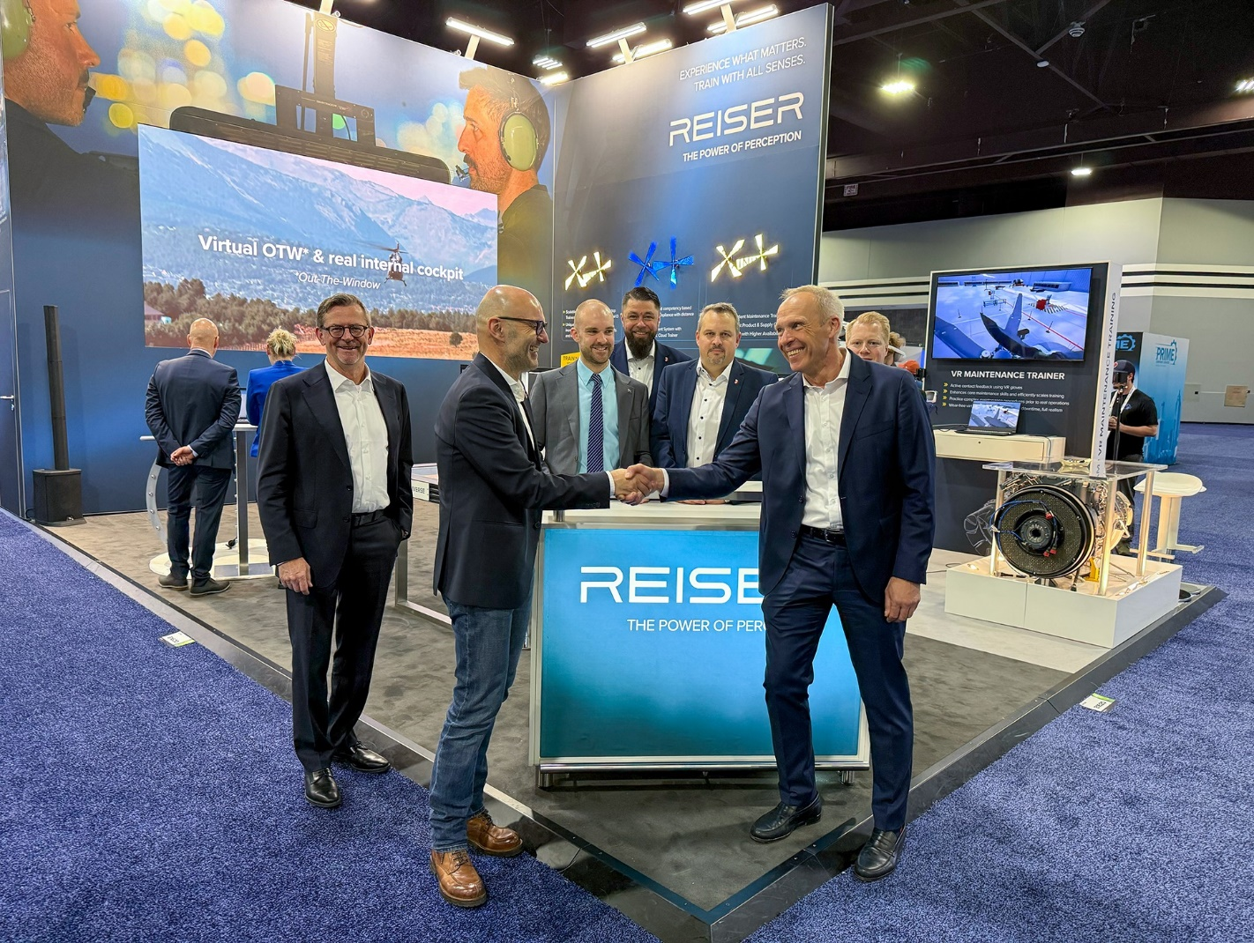

VERTICON Atlanta, Georgia – 11. März 2026
Die DRF Akademie, ein Teil der DRF Luftrettung, stärkt ihre langjährige Zusammenarbeit mit Reiser Simulation and Training (RST): Sie schafft einen weiteren Airbus H145 D3 H10 Flight Training Device (FTD) Level 3 an, der kürzlich seitens des Luftfahrt-Bundesamts (LBA) qualifiziert wurde. Der Kauf markiert einen weiteren wichtigen Schritt zum Ausbau der Trainingskapazitäten der DRF Akademie für die H145.
Florian Rabe, Geschäftsführer der DRF Akademie, erläuterte: „Mit dieser Investition machen wir einen weiteren entscheidenden Schritt in Richtung einer zukunftssicheren Pilotenausbildung. Als eine der ersten Organisationen, die dieses neue System einsetzen wird, profitieren wir direkt von unserer engen Zusammenarbeit mit Reiser Simulation and Training, um schnell auf operative Anforderungen reagieren zu können und gleichzeitig die höchsten Ausbildungsstandards für unsere Kunden aufrechtzuerhalten. Der neue Simulator ergänzt den H145/H135-Full Flight Simulator Level D bei LAT in Frankfurt und kann in unseren Winden-Simulator ´hoistAR´ integriert werden, wodurch ein breiteres und äußerst flexibles Trainingsportfolio ermöglicht wird.“
Der Simulator kommt auch der DRF Luftrettung selbst zugute, einer der größten Luftrettungsorganisationen Europas. „In Kombination mit unserer hochmodernen Flotte bietet der neue Simulator unseren Crews optimale Trainingsbedingungen. Dies verbessert nicht nur die Trainingsqualität, sondern gewährleistet auch die Einsatzbereitschaft an unseren 32 Stationen in Deutschland – zum Wohle unserer Patienten“, erklärte Dr. Krystian Pracz, CEO der DRF Luftrettung.
Der Simulator wird mit einem hochmodernen Mixed-Reality-System ausgestattet sein und die Airbus-Variante H145 D3 mit der neuesten Avionik-Softwareversion 10 originalgetreu nachbilden. Das Gerät ist so konzipiert, dass es die Multi-Crew-Coordination-Zulassung (MCC) der Luftfahrtbehörden erhält. Damit wird ein spezielles MCC-Training auf der H145-Plattform möglich – eine neue Funktion für diese Art von Trainingsgerät.
Der Simulator soll Anfang Juni dieses Jahres in Frankfurt in Betrieb genommen werden und wird von Lufthansa Aviation Training betrieben werden. Die beschleunigte Lieferung des Trainingsgeräts wurde von den Partnern gemeinsam vereinbart, um der wachsenden Nachfrage nach hochwertigen Trainingskapazitäten schnell gerecht zu werden und gleichzeitig in wegweisende und innovative Schulungslösungen zu investieren. Johannes Hain, CEO von RST, fügte hinzu: „Dieses Projekt unterstreicht unser gemeinsames Engagement für Innovation und operative Exzellenz. Die Auslieferung dieses H145 D3-Simulators mit MCC-Zulassung zeigt, wie zukunftsorientierte Ausbildungskonzepte durch starke Partnerschaften erfolgreich umgesetzt werden können.“

Über die Reiser Simulation and Training GmbH
Die Reiser Simulation and Training GmbH ist seit über drei Jahrzehnten führend in der Revolution der Luftfahrtausbildung. Mit einem unverwechselbaren deutschen Ingenieursgeist liefert REISER weltweit Innovationen, die die Effizienz und Sicherheit der Ausbildung von Flugpersonal weltweit verbessern.
Unsere Simulatoren und Trainingsgeräte minimieren den ökologischen Fußabdruck herkömmlicher Trainingsmethoden und schonen gleichzeitig wichtige Ressourcen. Das Engagement von REISER für Nachhaltigkeit zeigt sich in allen Bereichen unserer Tätigkeit.
Über die DRF Akademie GmbH
Die DRF Akademie GmbH ist eine hundertprozentige Tochtergesellschaft der DRF Stiftung Luftrettung gemeinnützige GmbH und fungiert als Ausbildungsanbieter für die DRF-Gruppe sowie für externe Kunden. Die DRF Akademie bietet Grund-, Fort- und Weiterbildungen in den Kernbereichen Notfallmedizin, Flugbetrieb und Wartung sowie Management- und Führungskräfteentwicklung an. Durch die tägliche Zusammenarbeit mit Notfallsanitäterinnen und Notfallsanitätern, Notärztinnen und Notärzten, Pilotinnen und Piloten sowie Technikerinnen und Technikern verfügt die DRF Akademie über ein tiefes Verständnis für die realen Anforderungen im Einsatzalltag. Dieses praxisnahe Wissen fließt kontinuierlich in die Gestaltung der Bildungsangebote ein – so profitieren Teilnehmende von Erfahrungen, die unmittelbar aus der eigenen Organisation stammen.

Contact

Reiser Simulation and Training GmbH

Marketing / PR Product / Sales
Ms. Andrea Ehrl Mr. Jonas Goercke
Marketing and Communication Manager Business Line Manager Flight Training Rotary
Phone: +49 8178 8681 183 Phone: +49 8178 8681 209
Mail: Andrea.Ehrl@reiser-st.com Mail: Jonas.Goercke@reiser-st.com

DRF Luftrettung / DRF Akademie
Marketing / PR Training / Sales
Ms. Eva Baumann Mr. Florian Rabe
Media Relations DRF Luftrettung Managing Director DRF Akademie
Phone: +49 711 7007 2206 Phone: +49 711 7007 3212
Mail: eva.baumann@drf-luftrettung.de Mail: florian.rabe@drf-luftrettung.de

